Prodlužte si venkovní sezónu s Garden Paradise
Praha 14. září 2026 – S příchodem podzimu se život z terasy či zahrady nemusí přesunout dovnitř. Vybavení Garden Paradise prodlouží vaše večery pod širým nebem daleko za hranice hlavní sezóny. Plameny ohniště OFYR, decentní osvětlení a příjemné sálání topidla Heatsail spolu s vůní čerstvě upečené pizzy vytvoří jedinečnou venkovní atmosféru.
Léto nikdy nekončí
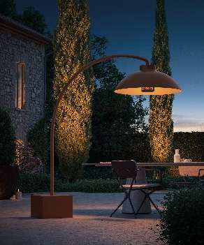
Ani nižší teploty nemusí znamenat konec pobytu na čerstvém vzduchu. Topidla Heatsail umožňují zachovat na terase či pod pergolou příjemné teplo. Kombinují účinné infračervené vytápění s čistým a nadčasovým designem. Na rozdíl od jiných topidel, která ohřívají okolní vzduch, infračervené teplo působí přímo na osoby a předměty. Díky tomu poskytuje příjemný tepelný komfort prakticky okamžitě. Téměř všechny modely navíc fungují také jako osvětlení. Světlo lze použít v kombinaci s vyhříváním i samostatně. Některá dokonce umožňují ovládat intenzitu světla a vytvořit tak působivou intimní atmosféru. Vybírat můžete ze široké nabídky samostojných, závěsných či stropních modelů.
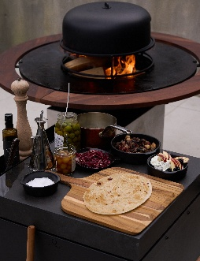
Pizza jako od Itala
Dopřejte si autentickou chuť Itálie v pohodlí vlastní zahrady – připravte si domácí pizzu. Grilovací ohniště OFYR totiž můžete doplnit o pec na pizzu, kterou nyní dostanete ke každému modelu OFYR 100 a OFYR 85 jako dárek. Ocelový klobouk využívá přirozené teplo ohně a drží horký vzduch přímo nad pizzou, čímž simuluje podmínky v tradiční kamenné peci. Otočné víko umožňuje snadno upravovat proudění vzduchu a dosáhnout tak ideálního žáru. Součástí sady je i kámen na pizzu, litinová plotna na nožičkách a lopata pro snadnou manipulaci.
RECEPT: Upečte si pizzu Deluxe
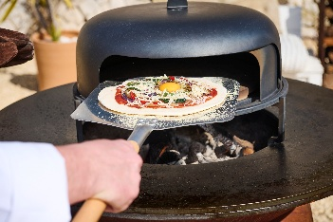
Potřebovat budete: 500 g hladké mouky, 2 lžíce olivového oleje, 7 g sušeného droždí, špetku soli, špetku cukru a 275–300 ml vlažné vody. Na obložení si připravte cuketu, papriku, cibuli, sýr, šunku, rajčatovou omáčku a vejce.
Těsto si připravte ideálně den předem. Droždí rozmíchejte ve vlažné vodě a nechte vzejít kvásek. Na pracovní plochu nasypte mouku, přidejte kvásek, olej, sůl a cukr a vypracujte hladké těsto. Přikryjte ho utěrkou a nechte asi 1,5 hodiny kynout na teplém místě. Poté ho zabalte do potravinářské fólie a skladujte v lednici do druhého dne.
Zeleninu očistěte a nakrájejte na menší kousky. Krátce ji opečte na plotně OFYR. Těsto rozválejte na tenkou placku. Pokud se přilepuje na pracovní plochu, lehce ji pomoučněte. Rozválené těsto potřete rajčatovou omáčkou, obložte zeleninou, šunkou a sýrem. Na závěr doprostřed rozklepněte vejce. Vložte do pece na pizzu a pečte 3–4 minuty při teplotě 350 °C.
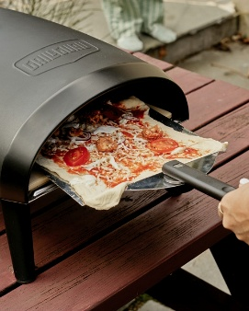
Když na oheň není čas
Máte chuť na domácí pizzu, ale není zrovna čas rozdělávat oheň? Plynová trouba na pizzu od značky Grill Guru nabízí rychlou a jednoduchou alternativu k litinové peci. Je vyrobena z lehkého litého hliníku a vybavena kordieritovým kamenem a výkonným plochým hořákem, který troubu dokáže rozpálit až na 450 °C. Díky tomu připravíte během několika minut pizzu o průměru až 30 cm s křupavými okraji, která bude srovnatelná s tou z tradiční italské pizzerie. Trouba na pizzu je k dostání v elegantní černé nebo olivově zelené barvě.
NÁŠ TIP: Pece na pizzu OFYR a Grill Guru i infrazářiče Heatsail si můžete osobně prohlédnout v showroomu v Roztokách u Prahy, kde také Garden Paradise pořádá grilovací kurzy a zážitkové akce pro veřejnost. Showroom je otevřený vždy od úterý do čtvrtka mezi 11. a 18. hodinou.

O značce GARDEN PARADISE
Za značkou Garden Paradise stojí manželé Vít a Petra Rozehnalovi. Během svého působení v eventové agentuře je oslovil životní styl zaměřený na společné trávení času na zahradě – s blízkými a grilem jako přirozeným centrem dění. Tuto myšlenku se rozhodli šířit dál. Na český trh přinesli designovou nizozemskou značku venkovních grilovacích ohnišť OFYR a postupně sortiment rozšířili o prémiové grily BSTRD, designové infrazářiče či osvětlení HEATSAIL a další stylové doplňky pro milovníky grilování, designu, vaření na ohni a života venku. Garden Paradise dokáže proměnit každou zahradu v luxusní venkovní obývák a kuchyni. Svým zákazníkům navrhuje řešení na míru s důrazem na funkčnost, estetiku a jedinečný zážitek z pobytu pod širým nebem. Produkty si lze prohlédnout v showroomu v Roztokách u Prahy, kde Garden Paradise pořádá také grilovací kurzy a zážitkové akce pro veřejnost.
Více se dozvíte na www.gardenparadise.cz. Garden Paradise najdete i na Facebooku a Instagramu.

Pro více informací prosím kontaktujte:
Barbora Bešťáková, doblogoo
barbora@doblogoo.cz
+420 771 172 460

